**Федеральное государственное бюджетное образовательное**  **учреждение высшего профессионального образования «Московский**  **государственный технический университет имени Н.Э. Баумана» (МГТУ им.**  **Н.Э. Баумана)**

**Факультет:** Информатика и системы управления

**Кафедра:** Теоретическая информатика и компьютерные технологии

**Лабораторная работа №3 по курсу: «Базы данных».**

**Выполнил:**

Студент группы ИУ9-52Б

Шемякин В.А.

**Проверил:**

Вишняков И.Э

Москва, 2024

# **Оглавление**

1. Постановка задачи…………………………………………………………………..…………………………….……..…….2  
2. Практическая реализация………………………………………………………………….………………………….….…3

# **1.Постановка задачи.**

Целью данной лабораторной работы является создание реляционной модели.

Для достижения цели были поставлены следующие задачи:

- преобразовать модель «сущность-связь», созданную в лабораторной работе №1, в реляционную модель согласно процедуре преобразования.

- обосновать выбор типов данных, ключей, правил обеспечения ограничений минимальной кардинальности.

# **2. Практическая реализация.**

На основании модели «сущность-связь», представленной на рисунке 1, была получена реляционная модель, представленная на рисунке 2.

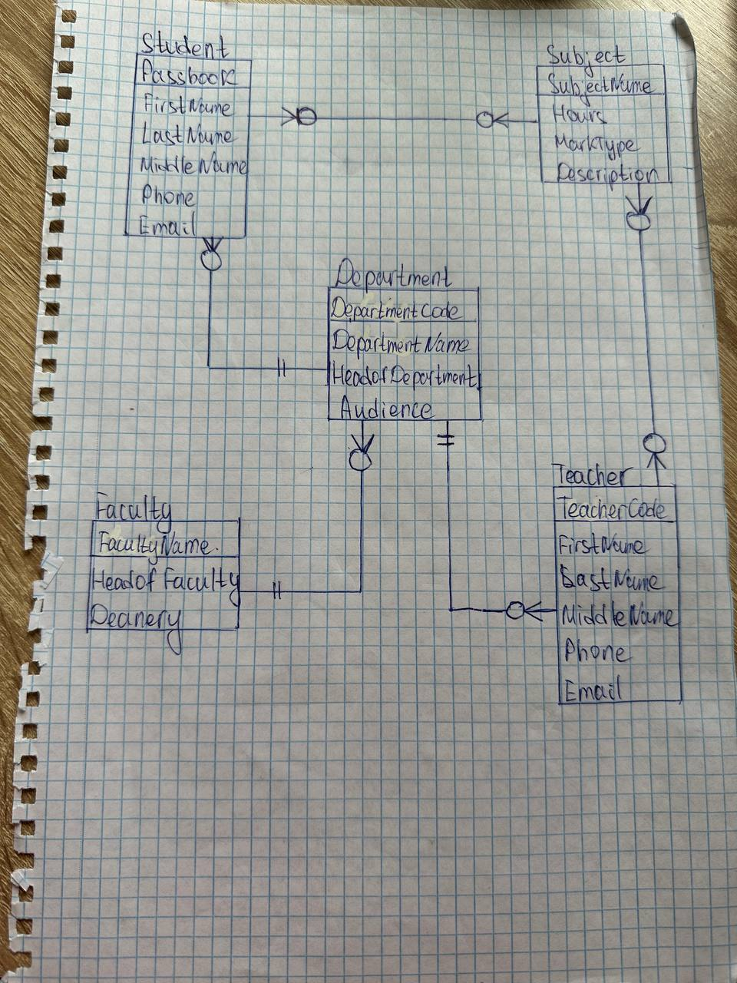  
Рисунок 1 - Модель “сущность - связь”

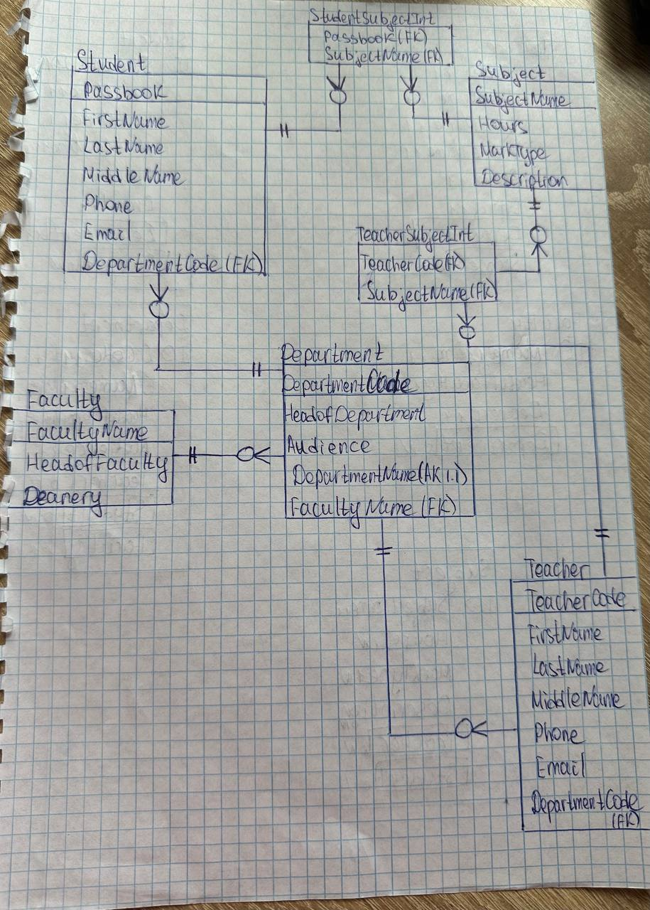

Рисунок 2 - Реляционная модель

В таблицах 1-7 представлены типы данных и их значения по умолчанию для сущностей.

Таблица 1 — Student

|  |  |  |  |  |
| --- | --- | --- | --- | --- |
| **Название** | **Тип** | **Ключ** | **Null** | **Примечание** |
| Passbook | Int | Первичный | - | - |
| FirstName | Nvachar(50) | - | - | - |
| LastName | Nvachar(50) | - | - | - |
| MiddleName | Nvachar(50) | - | - | - |
| Phone | Nvachar(16) | - | - | - |
| Email | Nvachar(256) | - | - | - |
| DepartmentCode | Int | Внешний | - | - |

Таблица 2 - Subject

|  |  |  |  |  |
| --- | --- | --- | --- | --- |
| **Название** | **Тип** | **Ключ** | **Null** | **Примечание** |
| SubjectName | Nvachar(100) | Первичный | - | - |
| Hours | Int | - | - | - |
| MarkType | Nvachar(10) | - | - | - |
| Description | Nvachar(999) | - | Null | - |

Таблица 3 - Department

|  |  |  |  |  |
| --- | --- | --- | --- | --- |
| **Название** | **Тип** | **Ключ** | **Null** | **Примечание** |
| DepartmentCode | Nvachar(10) | Первичный | - | - |
| DepartmentName | Nvachar(25) | Альтернативный | - | Уникальный (АК 1.1) |
| HeadOfDepartment | Nvachar(100) | - | - | - |
| Audience | Nvachar(10) | - | - | - |
| FacultyName | Nvachar(100) | Внешний | - | - |

Таблица 4 - Faculty

|  |  |  |  |  |
| --- | --- | --- | --- | --- |
| **Название** | **Тип** | **Ключ** | **Null** | **Примечание** |
| FacultyName | Nvachar(100) | Первичный | - | - |
| HeadOfFaculty | Nvachar(100) | - | - | - |
| Deanery | Nvachar(10) | - | - | - |

Таблица 5 - Teacher

|  |  |  |  |  |
| --- | --- | --- | --- | --- |
| **Название** | **Тип** | **Ключ** | **Null** | **Примечание** |
| TeacherCode | Int | Первичный | - | Суррогатный |
| Name | Nvachar(50) | - | - | - |
| LastName | Nvachar(50) | - | - | - |
| MiddleName | Nvachar(25) | - | - | - |
| Phone | Nvachar(16) | - | - | - |
| Email | Nvachar(256) | - | - | - |
| DepartmentCode | Nvachar(10) | Внешний | - | - |

Таблица 6 - StudentSubjectInt

|  |  |  |  |  |
| --- | --- | --- | --- | --- |
| **Название** | **Тип** | **Ключ** | **Null** | **Примечание** |
| Passbook | Int | Первичный, внешний | - | - |
| SubjectName | Nvachar(100) | Первичный, внешний | - | - |

Таблица 7 - TeacherSubjectInt

|  |  |  |  |  |
| --- | --- | --- | --- | --- |
| **Название** | **Тип** | **Ключ** | **Null** | **Примечание** |
| TeacherCode | Int | Первичный, внешний | - | - |
| SubjectName | Nvachar(100) | Первичный, внешний | - | - |

В таблицах 8-14 представлены обоснование правил обеспечения ограничений минимальной кардинальности и типы связей.

Таблица 8 - “Department” к “Student” идентифицирующая связь М-O 1:N.

|  |  |  |
| --- | --- | --- |
| “Department” - обязательный родитель | Действия для “Department” (родитель) | Действия для “Student” (ребенок) |
| Вставка | None | Получение родителя |
| Изменение первичного или внешнего ключа | Каскадное обновление | Запрещено |
| Удаление | Каскадное удаление ребенка | None |

Таблица 9 - “Department” к “Teacher” идентифицирующая связь М-O 1:N.

|  |  |  |
| --- | --- | --- |
| “Department” - обязательный родитель | Действия для “Department” (родитель) | Действия для “Teacher” (ребенок) |
| Вставка | None | Получение родителя |
| Изменение первичного или внешнего ключа | Каскадное обновление | Запрещено |
| Удаление | Каскадное удаление ребенка | None |

Таблица 10 - “Faculty” к “Department” идентифицирующая связь М-O 1:N.

|  |  |  |
| --- | --- | --- |
| “Faculty” - обязательный родитель | Действия для “Faculty” (родитель) | Действия для “Department” (ребенок) |
| Вставка | None | Получение родителя |
| Изменение первичного или внешнего ключа | Запрещено | Запрещено |
| Удаление | Каскадное удаление ребенка | None |

Таблица 11 - “Student” к “StudentSubjectInt” идентифицирующая связь М-O 1:N.

|  |  |  |
| --- | --- | --- |
| “Student” - обязательный родитель | Действия для “Student” (родитель) | Действия для “StudentSubjectInt” (ребенок) |
| Вставка | None | Получение родителя |
| Изменение первичного или внешнего ключа | Каскадное обновление | Запрещено |
| Удаление | Каскадное удаление ребенка | None |

Таблица 12 - “Subject” к “StudentSubjectInt” идентифицирующая связь М-O 1:N.

|  |  |  |
| --- | --- | --- |
| “Subject” - обязательный родитель | Действия для “Subject” (родитель) | Действия для “StudentSubjectInt” (ребенок) |
| Вставка | None | Получение родителя |
| Изменение первичного или внешнего ключа | Каскадное обновление | Запрещено |
| Удаление | Каскадное удаление ребенка | None |

Таблица 13 - “Subject” к “TeacherSubjectInt” идентифицирующая связь М-O 1:N.

|  |  |  |
| --- | --- | --- |
| “Subject” - обязательный родитель | Действия для “Subject” (родитель) | Действия для “TeacherSubjectInt” (ребенок) |
| Вставка | None | Получение родителя |
| Изменение первичного или внешнего ключа | Каскадное обновление | Запрещено |
| Удаление | Каскадное удаление ребенка | None |

Таблица 14 - “Teacher” к “StudentSubjectInt” идентифицирующая связь М-O 1:N.

|  |  |  |
| --- | --- | --- |
| “Teacher” - обязательный родитель | Действия для “Teacher” (родитель) | Действия для “StudentSubjectInt” (ребенок) |
| Вставка | None | Получение родителя |
| Изменение первичного или внешнего ключа | Каскадное обновление | Запрещено |
| Удаление | Каскадное удаление ребенка | None |